Уважаемые наши папы и дедушки
В преддверии замечательного праздника, 8 марта,
желательно, чтобы эти задания с детьми выполнили вы!

Побеседуйте с ребенком о празднике, который приближается
«Международный женский день - 8 Марта».
В первый месяц весны, 8 марта, весь мир отмечает женский праздник. Самое прекрасное слово на земле – мама! Это первое слово, которое произносит человек, и звучит оно на всех языках одинаково нежно. У мамы самые добрые и ласковые руки, они все умеют. У мамы самое верное и чуткое сердце – в нем никогда не гаснет любовь, оно ни к чему не остается равнодушным. И сколько бы ни было тебе лет – пять или пятьдесят, тебе всегда нужна мама, ее ласка, ее взгляд.

Как появился женский праздник?
Всеми любимый праздник восходит к традиции Древнего Рима 1 века до нашей эры. Считалось, что богиня Юнона, супруга великого Юпитера, была наделена большой властью, обладала огромными возможностями. Юнона почиталась в каждом доме, ей приносили дары при вступлении в брак и при рождении ребёнка.
Самым радостным для женской половины Рима был праздник 1 Марта, посвящённый этой богине и называвшийся Матронами. Это был праздник не только для почтенных римлянок, но и для рабынь, работу которых в этот день выполняли мужчины-рабы. Мужчины 1 Марта дарили жёнам и подругам щедрые подарки, не обходили вниманием служанок.
Первый международный женский день 8 Марта был установлен в Копенгагене в 1910 году на 2-й Международной Конференции, в которой участвовали более 100 женщин-социалисток из 17 стран.
Впервые праздник отмечали в 1911 году 19 марта, в Германии, Австрии, Швейцарии, Дании.
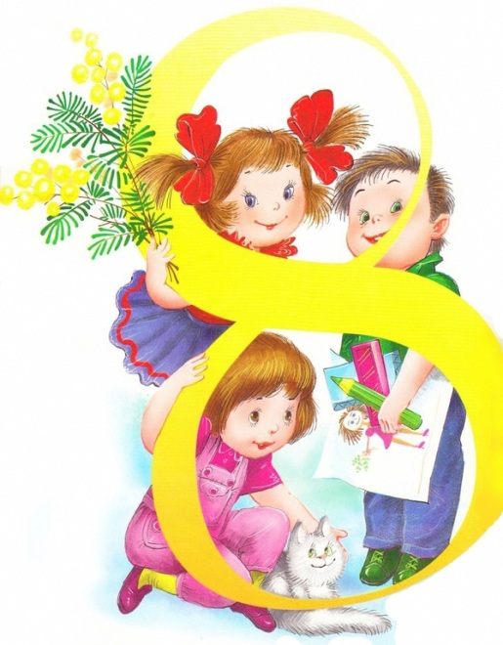
В России Международный женский день первый раз праздновали в 1913 году в Петербурге. Одно из самых мощных выступлений женщин прошло в Петрограде 7 марта 1917 г. А в 1976г. Международный женский был официально признан ООН.
Сегодня 8 Марта – это праздник любви и красоты. 8 Марта все мужчины поздравляют бабушек, мам, жён, сестёр и подруг.

Побеседуйте с ребенком:
Какое слово первым произносит ребенок?
Какое слово для всех звучит нежно, тепло и сердечно?
Знает ли ваш ребенок, какой праздник приближается?
Кого поздравляют в этот день?

Предложите ребенку подготовить рисунок в подарок маме, бабушке.
Пусть попробует нарисовать мамин портрет или букет любимых цветов.
Поговорите о том, что скажет ребенок маме, вручая подарок, что пожелает.

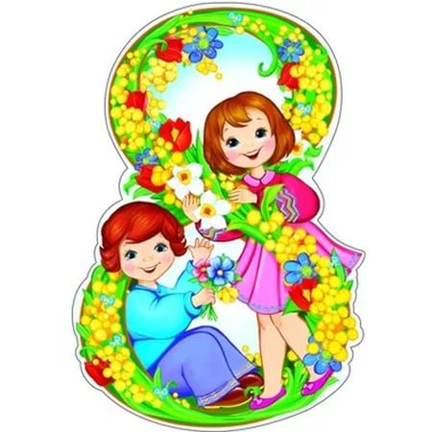
Поиграйте с ребенком в игры:
«Закончи предложение»
У каждого малыша есть…/мама/.
Каждый человек любит свою…/маму/.
На свете очень трудно жить без…/мамы/.
На праздник 8 Марта мы дарим подарки и цветы…/маме/.
Я люблю гулять со своей…/мамой/.
Я очень горжусь своей…/мамой/.
Восьмого марта я буду поздравлять свою …/маму/.

«Какая мама (бабушка) и что делает?»
Мама какая? – (веселая, любимая, заботливая, ласковая, умная, трудолюбивая, строгая, красивая, стройная, прекрасная, милая).
Мама что делает? – (трудится, заботится, читает, готовит, стирает, убирает, шьет, отдыхает, учится).

«Вставь пропущенное слово в предложение»
Моя мама…врачом.
Восьмое… - международный женский день.
К празднику мама…вкусный пирог.

«Чем занимается моя мама»
Расскажите ребенку о том, где и кем работает мама, чем она занимается.
Пусть ребенок составит рассказ по вопросам:
- Где работает мама?
- Кем она работает?
- Что она делает?

«Назови ласково» (придумай как можно больше ласковых и добрых слов):
- мама – мамочка, мамуличка, матушка;
- бабушка – бабуличка, бабуля.

Вместе с ребенком рассмотрите фотографии мамы (бабушки)

Прочитайте ребенку пословицы:
- При солнышке тепло, при матушке добро.
- Возле матери и без хлеба не умрёшь.
- В материнском сердце для всех детей ласки хватит.
- Для матери ребёнок до ста лет дитёнок.
- Кто матери не послушает, в беду попадёт.
- Матери все дети равны – одинаково сердцу больны.
- Мать высоко замахивается, да не больно бьёт.
- Нет лучше дружка, чем родная матушка.
- Мать кормит детей, как земля людей.
- Матушкин гнев, что весенний снег: и много его выпадает, да скоро растает.
- Материнская забота и в огне не горит, и в воде не тонет.

Прочитайте ребенку стихотворение и предложите выучить его для мамы
Ирис Ревю «Каждый по-своему маму поздравит»
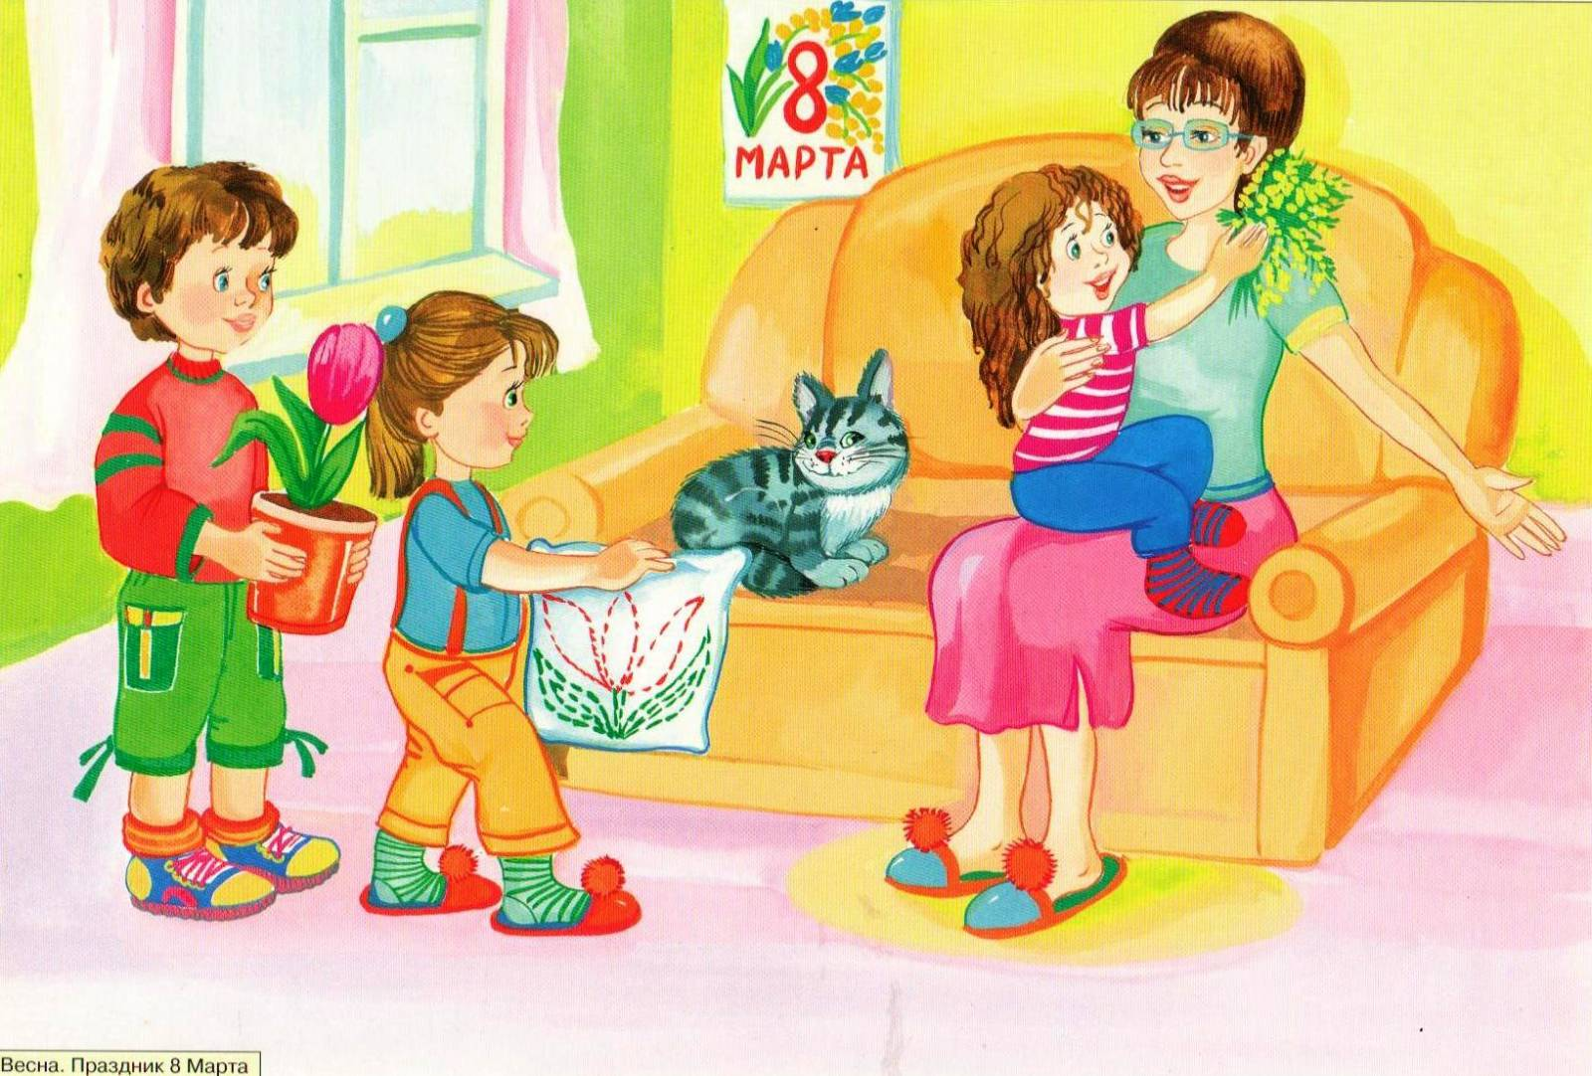
Каждый по-своему
Маму поздравит,
Каждый таланты
Сегодня проявит.
Кто-то сготовит
Для мамы обед,
Кто-то возьмёт
Ей в театр билет.
Кто-то станцует,
А кто-то споёт.
Кто-то порядок
И блеск наведёт.
Кто-то роскошный
Ей купит цветок,
Кто-то красивый
Проростит росток.

Подари своей маме эту песню
Песня про маму - замечательный подарок на 8 марта от детей для их мам.
Песня про маму, как и другие мультики на ютуб-канале «С любовью к детям», помогут при воспитании и учебе малышей. Детские песенки положительно влияют на формирования личности ребенка, а мультики способствуют развитию воображения.
https://ok.ru/dk?cmd=logExternal&st.cmd=logExternal&st.sig=kPPaPAuQeDpPjZnosyceppa9ItDMJNZLa_o9ZonWF5U&st.link=https%3A%2F%2Fyoutu.be%2FgJxtTXsIp2w&st.name=text
- Солнышко в окошко светит нам с утра
И поёт о маме песню детвора.
Песенку простую весело поём,
Мамочку мы тоже, солнышком зовём!
Припев: Знают дети, знают дети:
Мама может всё на свете!
Пропоём мы песню эту
Для планеты всей!
Нет мудрее и добрее,
Нет дороже и милее,
Нет на свете красивее
Мамочки моей!
- Радостно на сердце и поёт душа,
Песенка о маме очень хороша!
Подхватили песню все друзья вокруг,
Потому что мама – самый лучший друг!
Припев.

Подготовила: Шатохина Елена Николаевна, музыкальный руководитель,
высшей квалификационной категории МКДОУ д/с №57

Новосибирск 2021г.

